東近江地域勤労者互助会
世界遺産ツアー参加申込書

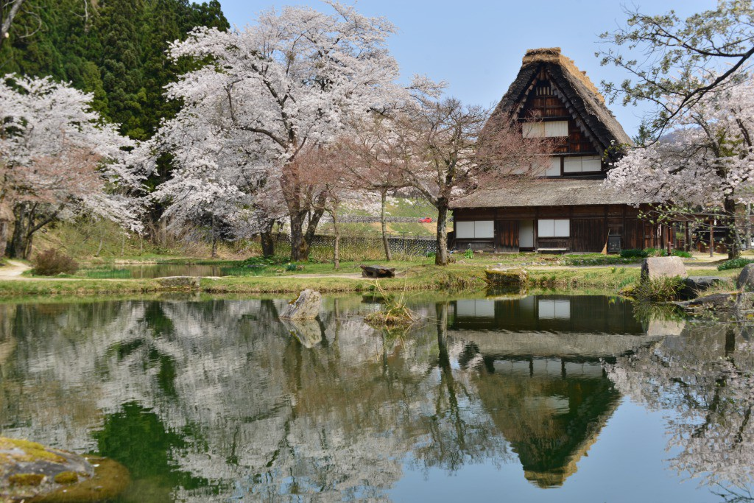
令和 ５ 年 月 日

事業所名

評議員名

電話番号
３月８日（水）午前９時から受け付け開始

（お申込みは本部事務局 FAX：0748－23－7401まで）
参加費支払い希望場所を下記よりお選びいただき○印をつけてください。
本部事務局 ・ 日野町支部(日野町役場商工観光課内) ・ 市役所 蒲生支所 ・ 市役所 永源寺支所
市役所 五個荘支所 ・ 市役所 愛東支所 ・ 市役所 湖東支所 ・ 市役所 能登川支所
番号 | 参加者氏名 | 区分 | 決定通知送付先FAX番号 | 当日連絡先  （必須）
１ | （ 歳）  全国旅行支援対象 可 否 | 会 員・家 族 | FAX：  このＦＡＸ番号へ送付します。  複数の送付先などを希望される場合は本部事務局へ連絡してください。
２ | （ 歳）  全国旅行支援対象 可 否 | 会 員・家 族
３ | （ 歳）  全国旅行支援対象 可 否 | 会 員・家 族
４ | （ 歳）  全国旅行支援対象 可 否 | 会 員・家 族
５ | （ 歳）  全国旅行支援対象 可 否 | 会 員・家 族
※全国旅行支援対象の可否に〇印をしてください。  旅行支援の対象になった場合補助が受けられます。 |  |  | 支払い合計金額 円 | 円

注）１． 受付開始時間より早くに送信されたFAXは受付できませんのでご注意ください。
２． 申し込み多数の場合はキャンセル待ちとなります。
３． 旅行保険に年齢が必要となりますので、必ずご記入ください。
４． 送信元回線のFAX番号及び事業所が表示される送信システムでお願いします。
8

